In occasione della Giornata Mondiale del Lupus 2023, Lupus Europe è lieta di annunciare il lancio del sito web multilingue di Lupus100!

Lupus100.org è un sito web MULTILINGUE gestito da Lupus Europe, l'organizzazione ombrello europea che riunisce i gruppi nazionali di pazienti affetti da lupus.

Contiene risposte chiare a 100 domande sul lupus, elaborate congiuntamente da esperti di lupus e pazienti e approvate dai medici del gruppo di lavoro sul LES di ERN ReCONNET.

Attualmente è disponibile in 11 lingue europee. Le traduzioni sono convalidate da pazienti madrelingua e da reumatologi specializzati nel lupus.

Di conseguenza, è una fonte unica, gratuita, affidabile e accessibile di informazioni sul lupus.
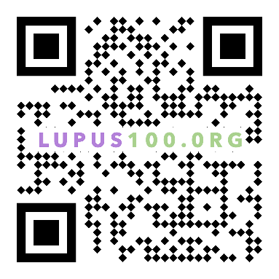
- Visitate il sito web per convincervi!
- Diffondere le notizie su lupus100.org

Se la vostra lingua non è ancora disponibile, contattateci su secretariat@lupus-europe.org.

